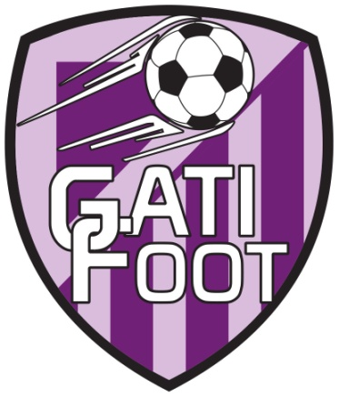
Salut Denis, après une demi-saison à la tête de la réserve A, quel bilan dresses-tu ?
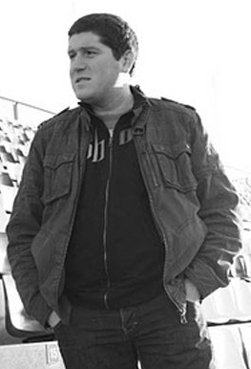
Sur le plan des résultats, on va dire que le bilan est correct même si on peut toujours faire mieux… Je pense qu’on est à peu près à notre place dans cette poule. Après l’objectif en cette année de fusion est surtout de réussir l’amalgame entre tous les joueurs et sur ce plan je pense que ça se passe pas trop mal.
C'est le lot des équipes réserves mais sais-tu combien de joueurs as-tu utilisé ? Comment gères-tu ce turnover incessant ?
Il y a déjà 45 joueurs qui ont joué en réserve A cette saison. Je change souvent entre 5 et 6 joueurs d’un match à l’autre mais comme tu le dis c’est le lot des réserves. L’équipe tourne surtout sur le plan offensif, par contre j’arrive à garder une base défensive. De plus, les anciens ou les joueurs de la réserve B répondent présent sans que ça influe trop sur les résultats donc ça va je me plains pas.
Un message à faire passer à tes joueurs ...
D’essayer de s’entraîner une fois par semaine et d’être un maximum présent pour les matchs. Mais surtout pour les plus jeunes d’avoir plus d’ambition, d’essayer de progresser pour pourquoi pas jouer en première un jour… ce que je n’ai pas su (ou pas pu) faire il y a quelques années…
Plus généralement comment juges-tu le bilan des seniors du nouveau club Gati-Foot ?
L’objectif principal de la saison est de réussir la fusion, je pense que c’est en bonne voie même si tout n’est pas parfait. Au niveau des résultats, les réserves se comportent plutôt bien et la première est en haut de tableau. Le début de saison a été poussif pour la première mais il fallait du temps pour que les choses se mettent en place. On fera le bilan en fin de saison…
Multi casquette, tu es aussi en charge de l'équipe 2 des U13, quelles sont les résultats et le potentiel de cette équipe et plus globalement de cette génération ?
En terme de résultats, l’équipe 2 U13 a fini première en première phase. On est monté d’un niveau (de D4 en D3) et on a gagné les deux premiers matchs de la deuxième phase. Et en coupe on a accroché des équipes de D2. Les jeunes qui composent cette équipe 2, quasiment tous première année, sont à l’écoute et possèdent vraiment un potentiel intéressant. On a rarement eu des équipes 2 d’un si bon niveau. Plus globalement la génération U13 est de bonne qualité notamment sur le plan technique mais elle a du mal à se faire violence lorsque l’opposition est forte.
Adulé par les mamans U13 qui te prépare souvent des crêpes, quel est ton secret ?
Ce sont les années d’expérience qui portent leur fruit… Sérieusement je dois dire que j’apprécie le groupe de parents qui est à mes côtés cette année. Ils sont très présents, me donnent un coup de main pour le côté logistique et me laissent gérer tranquillement mon groupe. Ils sont très respectueux, notamment en ne donnant pas de consignes aux enfants pendant le match.
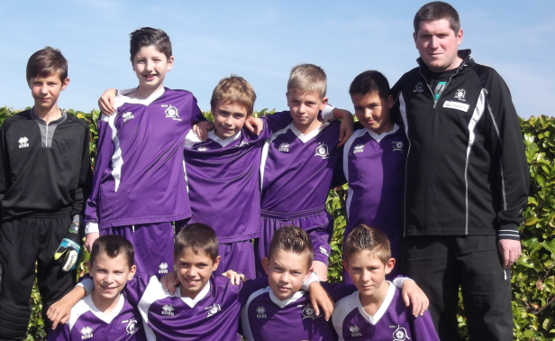

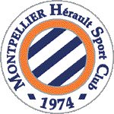

CARTE D'IDENTITE
Surnom : Bourik
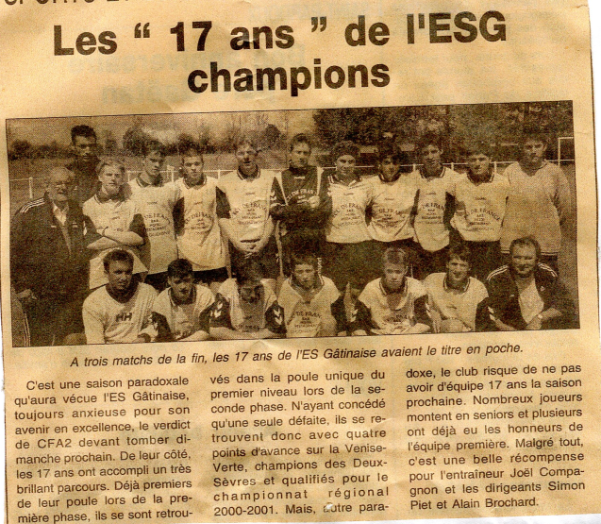
Age : 33 ans
Originaire de : Secondigny
Profession : Adjoint administratif Service Compta
Clubs Fréquentés : USS / USSG / ESG / GATIFOOT
Niveau atteint : 4ème division / Niveau régional en minimes et cadets
Tes qualités sur un terrain : placement et jeu de tête
Tes défauts : manque de vitesse et d’endurance
Passions : Sport en général
Equipe préférée : Montpellier
Joueur préféré : Biscotte (pour son jeu en une touche de balle), Bruno Carotti et Laurent Blanc
Meilleur joueur avec qui tu aies joué : Gabriel Belloir (en jeune) et Mathieu Robin (en séniors)
Meilleur souvenir de footballeur : Le titre de champion départemental en U17
Une anecdote sur les terrains : La rambarde de La Peyratte vraiment trop proche du terrain….
Chanteur préféré : Red Hot Chilli Peppers
Film préféré : Django Unchained, Les Valseuses, Le diner de cons…
